PROCÉDURE D’INSTALLATION DU Raspberry PI v1.1

Table des matières
I. Logiciels utilisés pour une installation sous Windows. 1
II. Installation du système d’exploitation. 1
III. Paramétrage du Raspberry. 2
IV. Connexion sécurisée à distance avec SSH. 2
V. Installation des logiciels Webmin, Apache2, Motioneye, Fail2ban et Fail2map. 4
VI. Connexion sécurisée à distance avec VNC. 4
VII. Exécution des logiciels Webmin, Apache2, Motioneye, Fail2ban et Fail2map. 6
7.1 Webmin. 6
7.2 Motioneye. 8
7.3 Serveur Apache2. 9
VIII. Ancienne méthode d’installation. 12
8.1 Logiciels utilisés pour une installation sous Windows. 12
8.2 Formatage de la carte SD. 12
8.3 Installation du système Raspberry OS. 13
8.3.1 Téléchargement. 13
8.3.2 Écriture de l'image sur la carte SD. 13
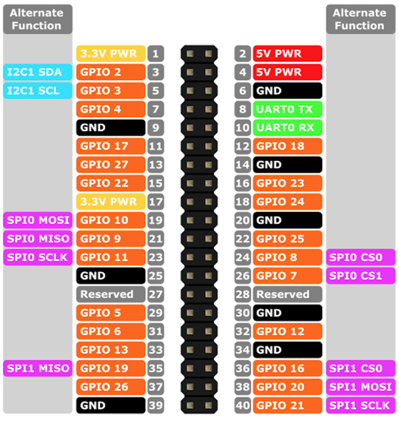

I. Logiciels utilisés pour une installation sous Windows.

- Raspberry PI Imager : permet de formater la carte SD et d’installer le système d’exploitation sur une carte SD.
https://downloads.raspberrypi.org/imager/imager_latest.exe

- Raspberry PI OS (anciennement Raspbian) : le système d’exploitation.
https://raspberry-pi.fr/telechargements/

- Putty : permet de se connecter à distance sur le Raspberry via SSH.
www.putty.org/

- WinSCP : gestionnaire de fichiers entre le Raspberry et windows via SSH.
https://winscp.net/

Télécharger et installer ces différents logiciels sur votre disque dur.

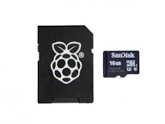
II. Installation du système d’exploitation.

Insérer la carte SD dans le lecteur de carte.
Insérer le lecteur de carte dans le port USB de l’ordinateur.

Exécuter Raspberry PI OS.
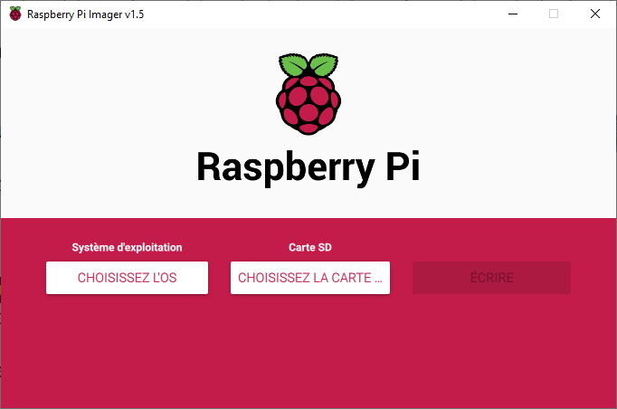

Cliquer sur CHOISSISSEZ L’OS, puis Raspberry PI OS (other) et enfin sur Raspberry PI OS Full (32 bits).

Cliquer sur CHOISSISSEZ LA CARTE, puis sur la carte affiché (SD/MMC Card reader USB Device ...).

Pour terminer, cliquer sur ÉCRIRE, puis au message d’alerte sur OUI.

Attendre ZZZZZZZzzzzzzzzzzz puis Fermer.

Une fois l'écriture terminée et la carte SD retirée, l'insérer dans le Raspberry.

Connecter au Raspberry :

- un clavier et une souris sur les ports USB ;
- un écran via la prise HDMI ;
- le réseau à l’aide une prise RJ45 ou alors on utilisera la connexion WiFi.

Brancher le Raspberry au secteur. Celui-ci démarrera automatiquement.

III. Paramétrage du Raspberry.

Cliquer sur Next.
Dans le champ Country, choisir France.
Dans le champ Language, choisir French.
Dans le champ Timezone, choisir Paris.
Cliquer sur Next.

Choisir et confirmer votre mot de passe puis cliquer sur Next.

Le bureau doit remplir tout l'écran. Cochez la case This screen shows a black border around the desktop si votre écran présente une bordure noire sur les bords

Sélectionner (si nécessaire) votre réseau WiFi parmi la liste de réseaux disponibles.
Entrer le mot de passe de votre réseau WiFi puis cliquer sur Next.

Cliquer sur Next pour mettre à jour le système et les logiciels.

Activer les différentes interfaces (si nécessaire), cliquer sur Application menu ; Préférences ; Configuration du raspberry Pi ; onglet Interface ; puis mettre sur Enable l’interface SSH, VNC et Remote GPIO puis cliquer sur OK.

Cliquer sur Restart pour redémarrer le Raspberry.

IV. Connexion sécurisée à distance avec SSH.

Cliquer sur Applications menu, Préférences, Configuration du raspberry Pi.

Dans l’onglet Système, vous pouvez modifier le nom d’hôte (Hostname) du Raspberry.
Dans l’onglet Interfaces, vous pouvez activer SSH.
Cliquer sur Valider. Cliquer sur Restart pour redémarrer le Raspberry.

Lancer LXTerminal et saisir la commande hostname -I.

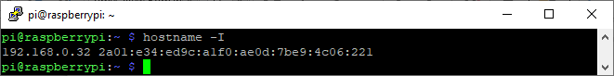

L’adresse IP affichée correspond à l’adresse IP locale de votre raspberry.
Lancer sur Windows le logiciel Putty.

Dans le champ Host Name (or IP address), saisir l’adresse IP locale de votre raspberry et saisir 22 dans le champ Port. (Le port 22 est le port par défaut pour se connecter à une machine avec le protocole SSH).

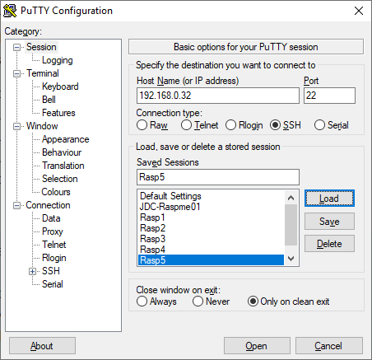

Open

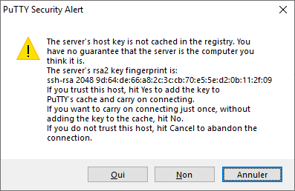

Oui

login as :
pi
pi@192.168.0.27's password:
Votre mot de passe

V. Installation des logiciels Webmin, Apache2, Motioneye, Fail2ban et Fail2map.

Démarrer le raspberry via ssh avec par exemple putty.

Télécharger le fichier install.sh sur GitHub dans 7 – Raspberry Pi/. Pour cela, lancer LXTerminal et copier la commande :

sudo wget -P /home/pi https://raw.githubusercontent.com/KELLERStephane/KELLER-Stephane-Tests2maths/master/7%20-%20Raspberry%20Pi/Ressources/install.sh

Rendre le fichier exécutable :

sudo chmod +x install.sh

Exécuter le fichier :

sudo ./install.sh

Dans le cas de l’utilisation de Motioneye, il faut activer la caméra (voir III.). De plus Motioneye ne fonctionne pour l’instant qu’avec Python2.

VI. Connexion sécurisée à distance avec VNC.

VNC (Virtual Network Connection) est un outil permettant de contrôler de façon graphique son raspberry sans écran annexe, mais en utilisant celui de votre ordinateur.

Si vous avez au minimum Raspbian Jessie, VNC Server est fourni avec votre Raspberry Pi. C'est totalement gratuit pour une utilisation non commerciale; il faut juste l' activer .

Vous aurez également besoin d'une application VNC Viewer pour l'ordinateur Windows, Max ou Linux, ou un appareil mobile iOS ou Android, sur lequel vous souhaitez contrôler votre Pi.
Configurer votre Raspberry Pi
Le serveur VNC est inclus avec Raspbian mais vous devez l'activer.

Tout d’abord, il faut s'assurer d’avoir la dernière version :
sudo apt-get update && sudo apt-get upgrade -y

Lancer l’interface de confirmer du Raspberry :
sudo raspi-config

Sélectionnez 5 – Interfacing Options ; P3 VNC ; Oui ; <Ok> ; puis avec la touche TAB sélectionner Finish.

Se connecter à votre Raspberry Pi :

Télécharger et installer l'application VNC Viewer sur les ordinateurs ou les périphériques à partir desquels vous souhaitez contrôler à partir de :
http://www.realvnc.com/download/vnc/.

Lancer VNC-Viewer sous Windows et saisir l'adresse l'adresse locale IP du raspberry puis valider.
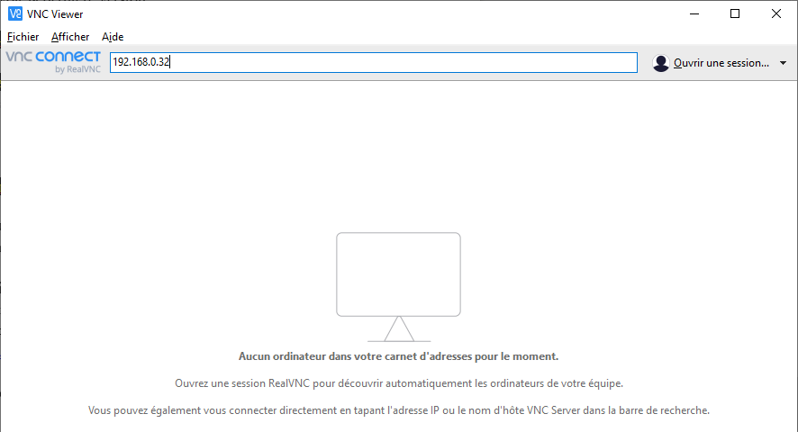

Saisir votre login et mot de passe de connexion au raspberry.

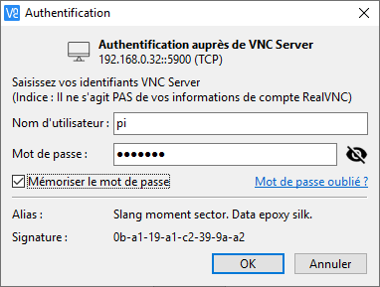

Le bureau de votre raspberry apparaît ici. Vous pouvez à présent contrôler votre raspberry grâce à votre souris et votre clavier à distance.

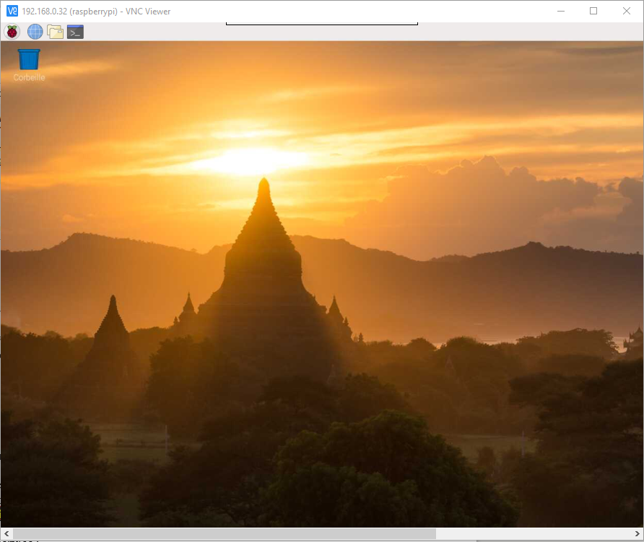

VII. Exécution des logiciels Webmin, Apache2, Motioneye, Fail2ban et Fail2map.

7.1 Webmin.

Webmin est un outil en ligne permettant d'administrer une machine Linux. Il s'utilise par le biais d'un navigateur web.
Webmin est une mine d'or pour les administrateurs réseaux : presque tout peut être configuré avec Webmin !

Sur Windows, lancer un navigateur.

Dans la barre d’adresse saisir, https://192.168.0.47:10000/ qui correspond à l’adresse du Raspberry sur le port 10000 en mode sécurisé ; puis valider.

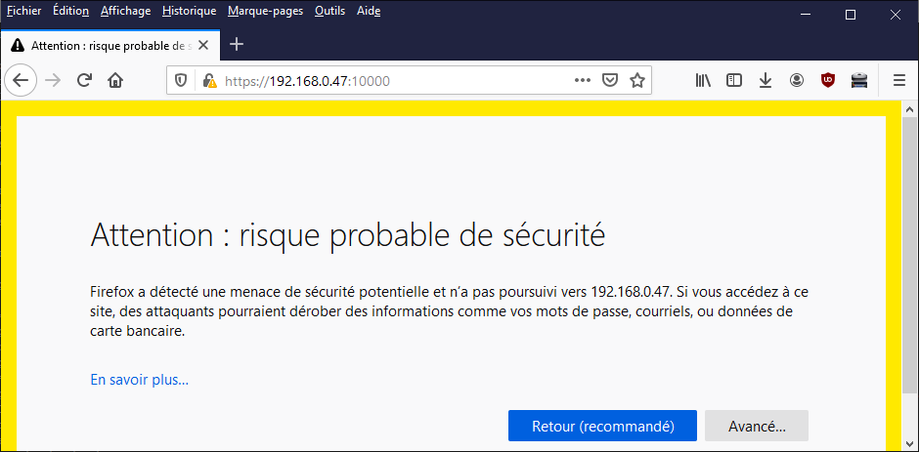

Avancé… ; Accepter le risque et poursuivre.

Saisir le login puis votre mot de passe et sélectionner Remember me.

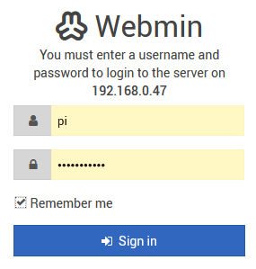
Pour avoir Webmin en français :

Webmin
Change Language and Theme
Dans Weblmin UI langage :
Personal choice
French (FR.UTF-8)
Dans Weblmin UI locale :
Manual
Dans Locale language :
French

Make Changes

Webmin
Configuration de Webmin
Language and Locale
Dans Afficher la langue :
Afficher dans la langue
French (FR.UTF-8)
Changer de langue

7.2 Motioneye.

Pour accéder à la camera CSI OV5647 pour le Rapsberry Pi, saisir dans un navigateur, l'adresse IP du rapsberry avec le port 8765.

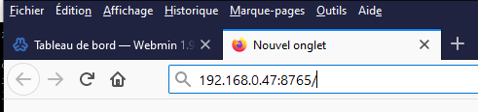

Username : admin
Password : vide par défaut

Pour ajouter une caméra, cliquer sur :
You have not configured any camera yet. Click here to add one…

Choisir Local MMAL Camera puis cliquer sur OK.
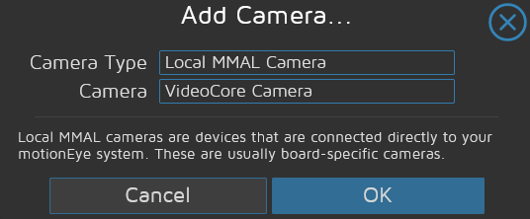
Dans Preferences, mettre Layout Columns sur 1

Dans General Settings, remplir les champs
Admin Password : à remplir
Surveillance Username : à remplir
Surveillance Password : à remplir

Dans Video Device :
Camera Name : rasp1
Automatic Brightness : on
Video Résolution : 1280×960
Frame rate : 15

Dans File Storage, dans le champ Root Directory saisir le chemin :
/var/www/html

Dans Video Streaming : mettre sur OFF

Dans Still Images : mettre sur ON
Dans le champ Capture Mode :
Motion Trigegerd
Dans Preserve Pictures
For One Week

Dans Motion Detection : mettre sur ON

Motion Gap : 10 (30 par défaut)
(Définir le nombre de secondes de silence qui marquent la fin d'un événement de mouvement
Captured Before : 3 (1 par défaut)
Définissez le nombre d'images à saisir (et incluses dans le film) avant qu'un événement de mouvement soit détecté
Captured After : 3 (1 par défaut)
Définissez le nombre de trames à capturer (et incluses dans le film) après la fin d'un événement de mouvement
Minimum Motion Frames : 1 (20 par défaut)
Définir le nombre minimum de trames de mouvement successives requises pour lancer un événement de mouvement

Valider les choix en cliquant sur :
APPLY

7.3 Serveur Apache2.

Il est possible d'accéder aux fichiers sauvegardés dans /var/www/html sur le Raspberry grace au serveur Apache2. Pour cela, à partir d'un navigateur saisir l'adresse locale du raspberry 192.168.0.xx.



Saisir votre nom d’utilisateur et votre mot de passe, tous deux saisis lors de l’installation initiale du Raspberry.

Vous devez avoir au moins deux répertoires :
- un pour les photos capturées par la caméra :
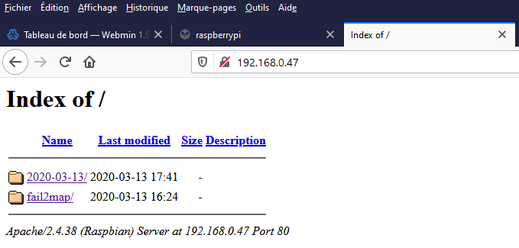
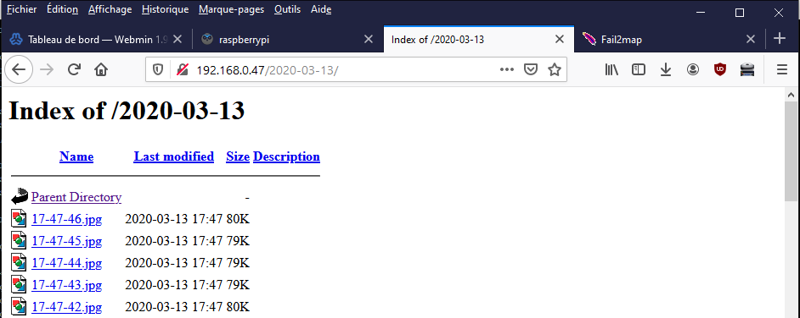

- et un autre pour la visualisation des lieux d’origine d’attaque du Raspberry.

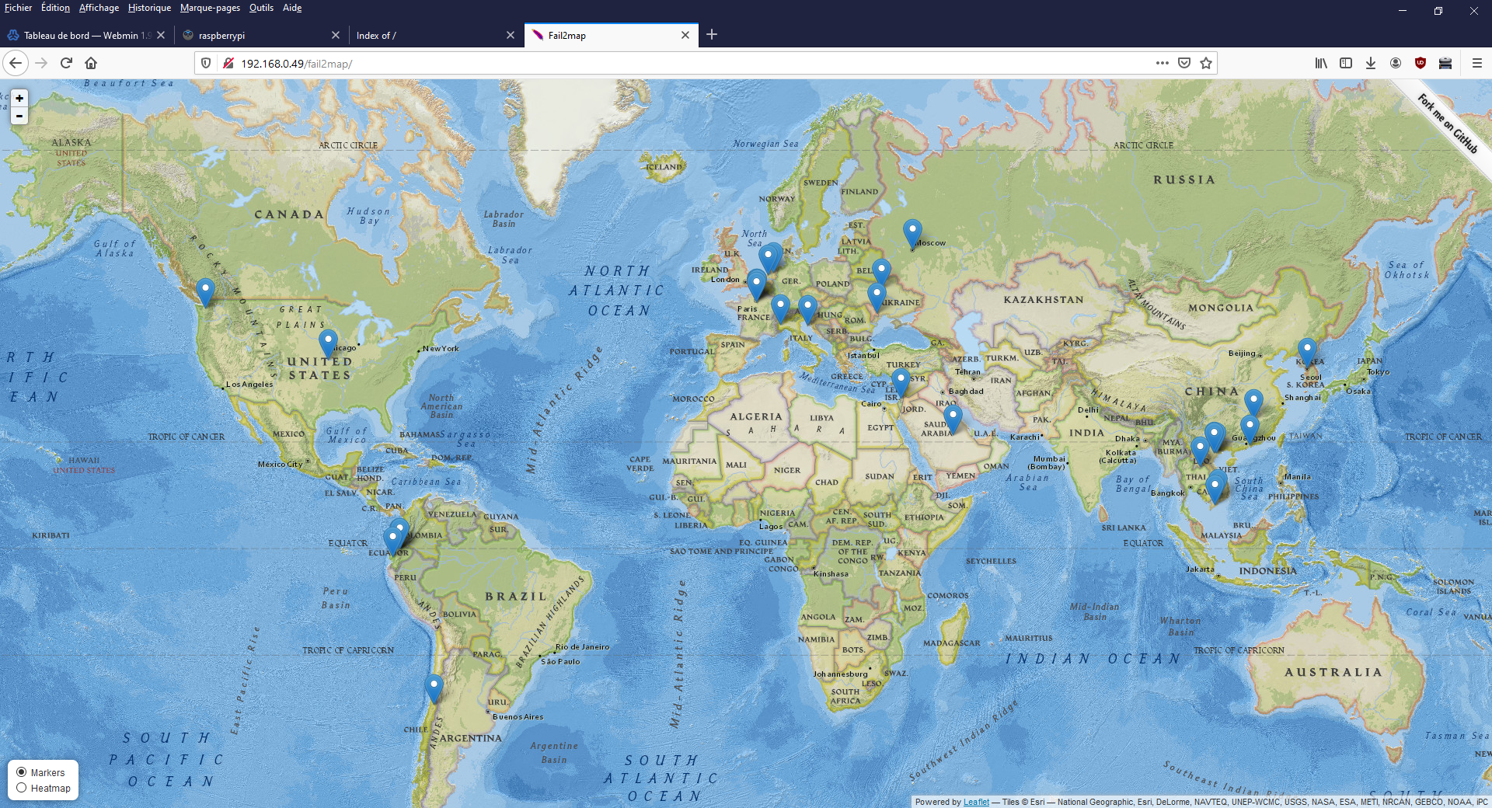
7.4 Domoticz.

Pour accéder à Domoticz, lancer un navigateur et saisir l'adresse du raspberry avec le port 443 en mode sécurisé :

https://192.168.0.47:443

Le login par défaut est pi et le mot de passe par défaut est vide.

Dans
Setup
Settings

Dans System Setup, dans le champ Language :
French

Location
Cliquer sur Here dans To Find your location click Here
Saisir votre ville dans le champ Address, puis cliquer sur GetLatLong puis enfin sur OK.

Dans Security, saisir un identifiant et un mot de passe.

Valider vos choix en cliquant sur Apply Settings.

VIII. Ancienne méthode d’installation.

8.1 Logiciels utilisés pour une installation sous Windows.

- SD Card Formatter : permet de formater la carte SD.
https://www.sdcard.org/downloads/formatter/
- 7Zip : permet de décompresser l'image du système Raspbian.
www.7-zip.org/
- Win32DiskImager : permet d'écrire l'image du système Raspbian sur la carte SD.
https://sourceforge.net/projects/win32diskimager/files/latest/download
- Putty : permet de se connecter à distance sur le Raspberry via SSH.
www.putty.org/
- WinSCP : gestionnaire de fichiers entre le Raspberry et windows via SSH.
https://winscp.net/
- Raspbian : système d'exploitation basé sur Debian optimisé pour fonctionner sur un Raspberry Pi
https://www.raspberrypi.org/downloads/raspbian/

Télécharger et installer (excepté Raspbian) ces différents logiciels sur votre disque dur.

8.2 Formatage de la carte SD.

Formater la carte SD, préalablement insérée dans un lecteur de carte micro-SD, avec le logiciel SD Card Formatter.

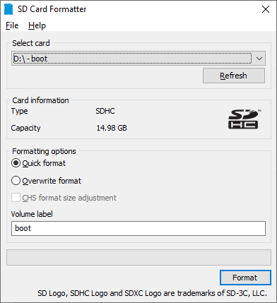
Format puis Oui. ZZZzzzzzzz… puis OK. Fermer le logiciel.

8.3 Installation du système Raspberry OS.

8.3.1 Téléchargement.

Télécharger et enregistrer la dernière version de Raspberry Pi OS (anciennement Raspbian) en version ZIP sur :
https://raspberry-pi.fr/telechargements/

Décompresser le fichier Zip à l’aide du logiciel 7Zip : Bouton droit sur le fichier ; 7-Zip et Extraire ici.
Directement sous Windwos10 : Bouton droit sur le fichier ; Extraire tout… ; Extraire.

8.3.2 Écriture de l'image sur la carte SD.

Lancer le logiciel Win32DiskImager ; sélectionner le fichier décompressé. Choisir le périphérique correspondant à la clé USB formatté.

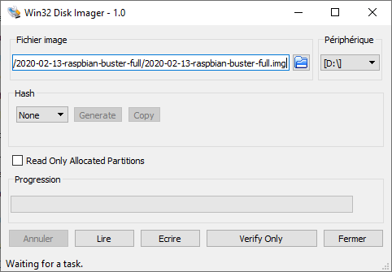

Cliquer sur Écrire puis sur Yes. Attendre ZZZzzzzzz puis Fermer.

Une fois l'écriture terminée et la carte SD retirée, l'insérer dans le Raspberry.
Connecter au Raspberry :
- un clavier et une souris sur les ports USB ;
- un écran via la prise HDMI ;
- le réseau à l’aide une prise RJ45 ou alors on utilisera la connexion WiFi.

Brancher le Raspberry au secteur. Celui-ci démarre automatiquement.

